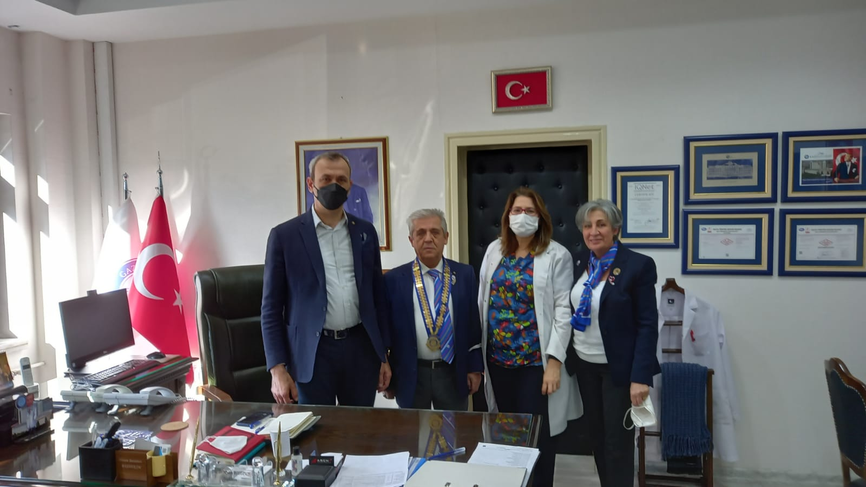

Ankara Kavaklıdere Rotary Kulübü olarak, tamamlama aşamasına geldiğimiz 1. Küresel bağış projemiz olan Ankara Üniversitesi Tıp fakültesi Nefroloji ABD Hemodiyaliz Bölümüne bağış yapacağımız, Hemodiyaliz Cihazları projemiz Uluslararası Rotary (UR) Başkanlığınca kabul görüp onaylanmıştır.
Ancak bu kez ikinci Küresel Bağış projemiz olan, Ankara Gazi Üniversitesi Yoğun Bakım Bölümüne yapmayı düşündüğümüz, Yüksek Akışlı Oksijen Solunum Cihazları projemizin Mutabakat anlaşmasını; Başhekim Prof.Dr.Hasan BOSTAN, Bölüm Başkanı Prof Dr. Melda TÜRKOĞLU ile birlikte imzaladık. Bu projemizi de yakında hayırlısı ile tamamlayacağız.
Kulübümüze büyük yardımları dokunan 2430. Bölge Guvernörü Kemal KETREZ, GDG Korhan ATİLLA, Hakan KARAALİOĞLU, Malik AVİRAL, Güney Koreli Rotaryan dostlarımıza, her iki projenin oluşturulup gelişimini sağlayan Eşim Birgül ÖZSAYGI'ya, Ali DİNÇ dostumuza. Katkıları ve desteklerini esirgemeyen tüm Rotaryan Dostlarıma Teşekkür ederiz. Umarım Sonuç aşamasında hep birlikte oluruz.

